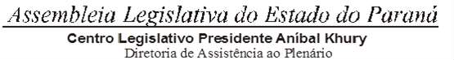



**1ª SESSÃO LEGISLATIVA DA 20ª LEGISLATURA DE 02 DE FEVEREIRO A 22 DE DEZEMBRO DE 2023 19ª SESSÃO EXTRAORDINÁRIA**

**(II) ORDEM DO DIA**

**PARA O DIA 31 DE OUTUBRO DE 2023 TERÇA-FEIRA**

**ITEM 01**

**REDAÇÃO FINAL DO PROJETO DE LEI Nº 906/23.**

**AUTORIA DO PODER EXECUTIVO – MENSAGEM Nº 174/2023.** DISPÕE SOBRE AS TRANSFERÊNCIAS OBRIGATÓRIAS DE RECURSOS DO ESTADO DO PARANÁ AOS MUNICÍPIOS PARANAENSES, PARA RESPOSTA E RECUPERAÇÃO EM ÁREAS ATINGIDAS POR DESASTRES, CRIA O FUNDO ESTADUAL PARA CALAMIDADES' PÚBLICAS, E DA OUTRAS PROVIDÊNCIAS.